目录

一、内容回顾 1

二、评论页面建立 1

三、完成网站的注册 3

四、添加评论 5

五、在添加评论页面，实时显示用户的 登录状态，如果没有登录则无法发布评论 7

六、把提交的评论在评论页面给显示出来 8

七、把评论页面缓存一个静态页面。 11

八、在静态页面取出当前电影的评论 12

九、广告管理： 13

十、完成上传视频的功能： 15

# 一、内容回顾

1、搜索分页，主要是条件在分页时不被丢失。

2、评分要注意，

# 二、评论页面建立

1、在templets目录下面的a67目录下面新建一个文件,pinglun.htm页面，把制作好的评论页面拷贝到该页面中。

2、在plus目录 下面建立一个pinglun.php的页面，引入静态页面，修改pinglun.htm页面里面的样式和图片的路径。

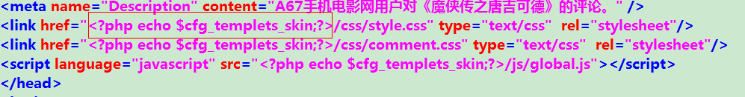

3、在内容详情页面，添加评论的链接。

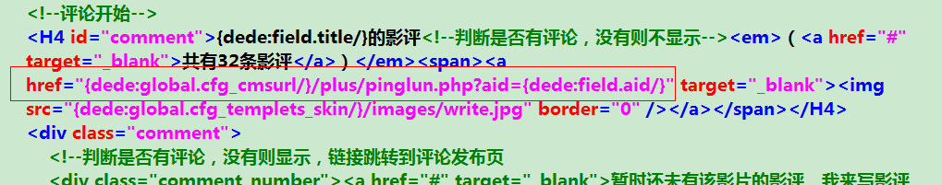

4、在评论页面要取出，当前电影的详细信息。

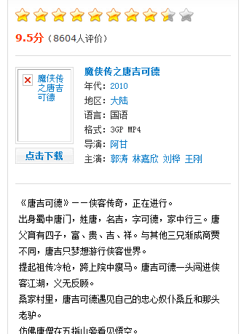

可以使用include下面的类arc.archives.class.php，使用该类，传递一个电影id就能够把电影的详情全部取出，包含内容主表和附加表里面的数据。

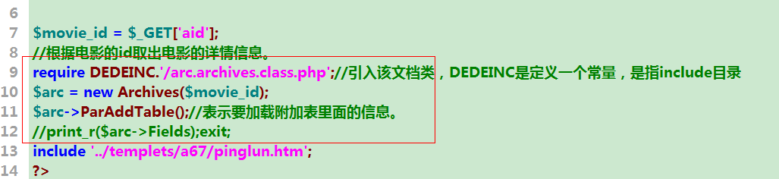

5、在pinglun.htm页面中遍历出详情数据。

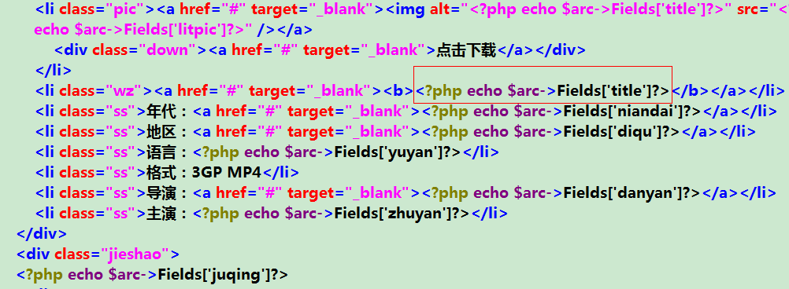

# 三、完成网站的注册

1、在dede里面，是默认有会员功能的，默认是关闭的，需要我们在后台开启。



2、开启会员。在后台-》系统-》系统基本参数-》会员设置-》是否开启会员功能-》选择是即可。

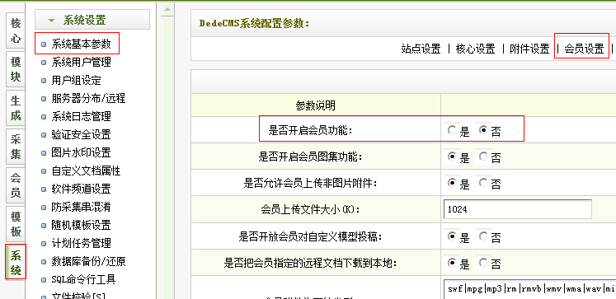

3、新注册的会员功能还不是很全，管理员要进入后台把该会员改成一个正常状态。，

后台-》会员-》注册会员列表-》选择一个会员-》修改

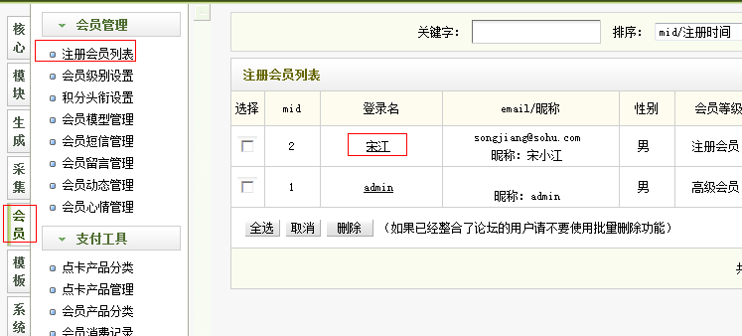

在资料状况：改成正常使用状态。

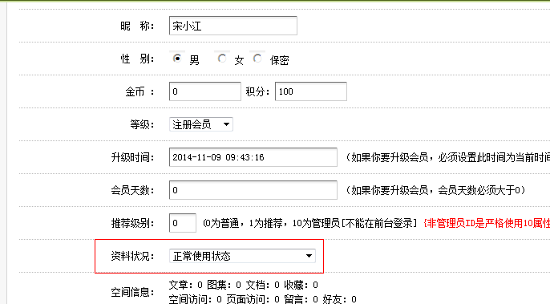

系统设置就可以正常使用。

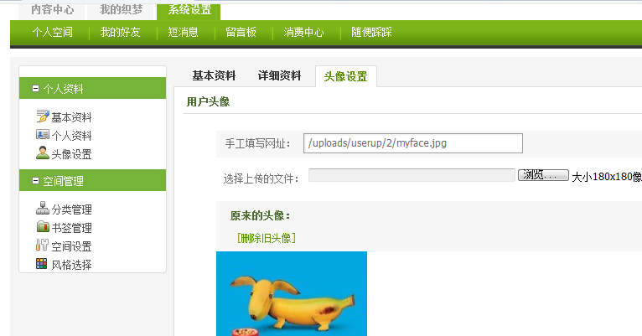

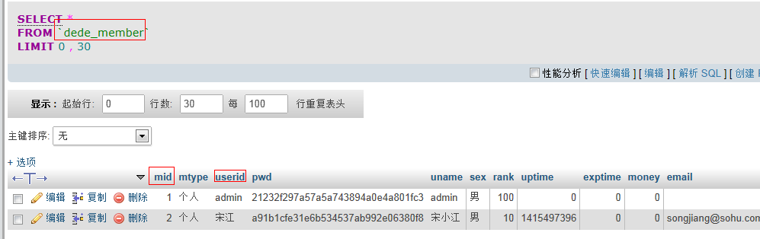

# 四、添加评论

1、建表，可以建立两种表，也可以合并成一张表。

#评论表

create table dede_pinglun(

id int primary key auto_increment,

movie_id int not null default 0 comment '评论电影的id',

user_id int not null default 0 comment '用户的id',

title varchar(64) not null default '' comment '评论的标题',

content varchar(512) not null default '' comment '评论的内容',

addtime int not null default 0 comment '评论的时间'

)engine myisam charset utf8;

#回复表

create table dede_pinglunhf(

id int primary key auto_increment,

movie_id int not null default 0 comment '评论电影的id',

pl_id int not null default 0 comment '评论的id',

user_id int not null default 0 comment '用户的id',

title varchar(64) not null default '' comment '回复的标题',

content varchar(512) not null default '' comment '回复的内容',

addtime int not null default 0 comment '回复的时间'

)engine myisam charset utf8;

合并后的表：

#评论表

create table dede_pinglun(

id int primary key auto_increment,

movie_id int not null default 0 comment '评论电影的id',

parent_id int not null default 0 comment ''

user_id int not null default 0 comment '用户的id',

title varchar(64) not null default '' comment '评论的标题',

content varchar(512) not null default '' comment '评论的内容',

addtime int not null default 0 comment '评论的时间'

)engine myisam charset utf8;

如果parent_id等于0则是一个评论。

如果parent_id等于10则是评论id=10的一个回复。

//要取出id=10的评论

select * from dede_pinglun where id=10

//要取出id=20的所有的回复。

select * from dede_pinglun where parent_id=20

//要取出id=20的所有回复的数量。

2、具体的添加评论

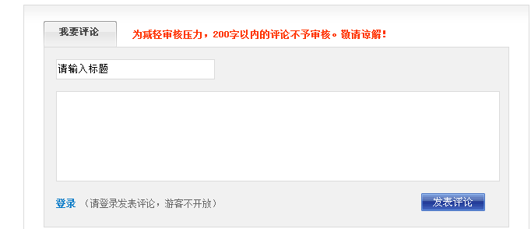

思路：给发表评论按钮添加一个单击事件，把评论的内容和标题提交到php页面，由php页面完成入库操作。

（1）添加jquer.js



（2）给发布评论按钮添加事件。

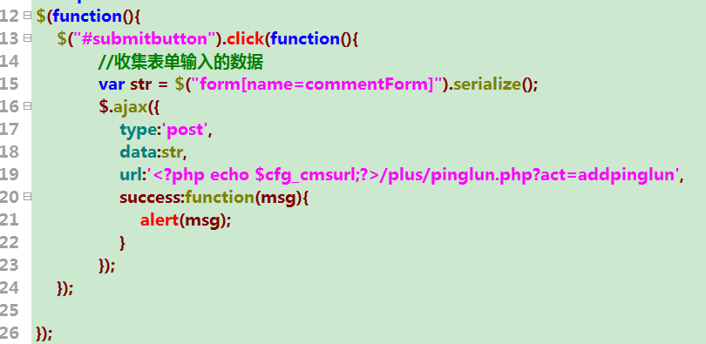

（3）在pinglun.php页面，添加评论入库操作。

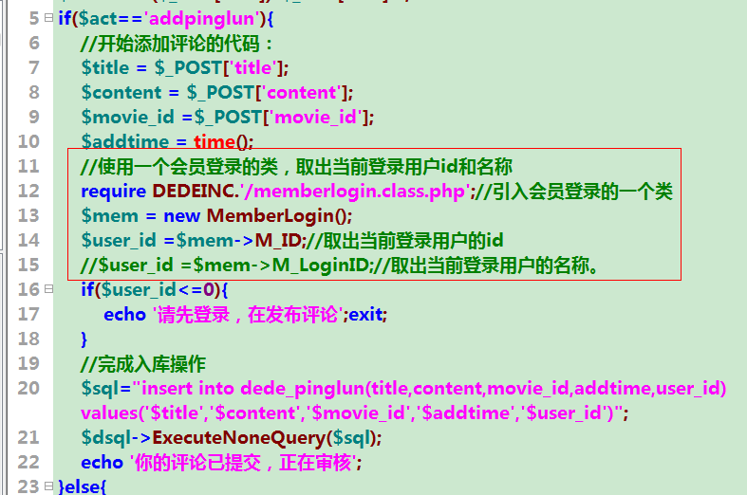

# 五、在添加评论页面，实时显示用户的 登录状态，如果没有登录则无法发布评论

思路：在刷新评论页面时，验证有没有用户登录，如果登录，则正常发布评论，显示出当前登录用户的名称和退出的一个链接。

pinglun.htm代码：

$.ajax({

type:'get',

dataType:'json',

url:'<?php echo $cfg_cmsurl;?>/plus/pinglun.php?act=islogin',

success:function(msg){

//alert(msg.user_id);

if(msg.user_id>0){

//<a href="#" target="_blank">登录</a> | <a href="#" target="_blank">注册</a> | <a href="#" target="_blank">提提建议</a>

//已经登录

var str=msg.username+'| <a href="<?php echo $cfg_cmsurl;?>/member/index_do.php?fmdo=login&dopost=exit#">退出</a>';

}else{

//没有登录

$("input[name=title]").attr('disabled','disabled');

$("textarea[name=content]").attr('disabled','disabled');

$("#submitbutton").attr('disabled','disabled');

var str='<a href="<?php echo $cfg_cmsurl;?>/member/login.php" target="_blank">登录</a> | <a href="<?php echo $cfg_cmsurl;?>/member/index_do.php?fmdo=user&dopost=regnew" target="_blank">注册</a>';

}

$("#islogin").html(str);

}

});

pinglun.php代码：

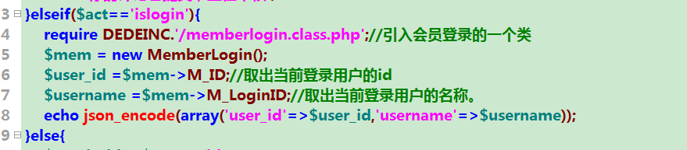

# 六、把提交的评论在评论页面给显示出来

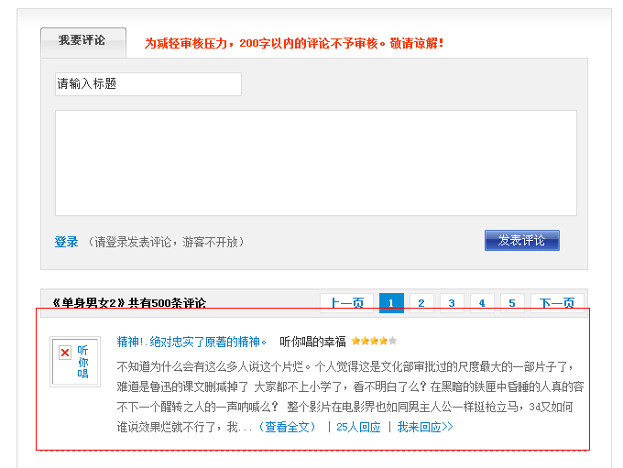

提交评论后，立即显示刚才提交的评论。

取出的数据：登录用户logo 用户名称 评论的标题，评论的内容，该评论回复的数量

第一步:先取出评论的标题和内容

select title,content from dede_pinglun where parent_id=0 and movie_id=12

第二步:取出评论的标题和内容和回复该评论的内容和标题。

select a.title,a.content,b.title,b.content from dede_pinglun a left join dede_pinglun b on a.id = b.parent_id

第三步:取出评论的标题和内容和回复该评论的数量。

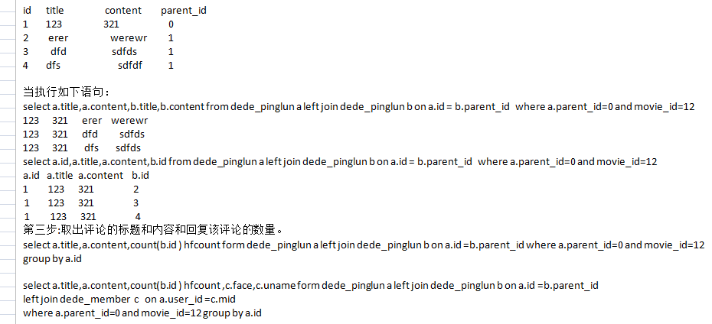

最终的sql语句：

select a.title,a.content,count(b.id ) hfcount ,c.face,c.uname form dede_pinglun a left join dede_pinglun b on a.id =b.parent_id

left join dede_member c on a.user_id =c.mid

where a.parent_id=0 and movie_id=12 group by a.id

代码：

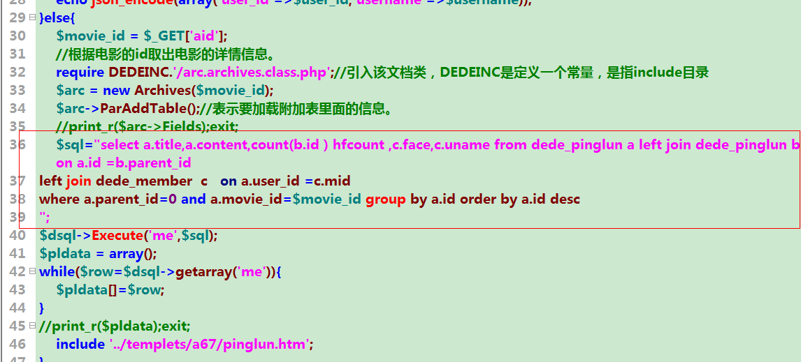

在pinglun.htm页面中。

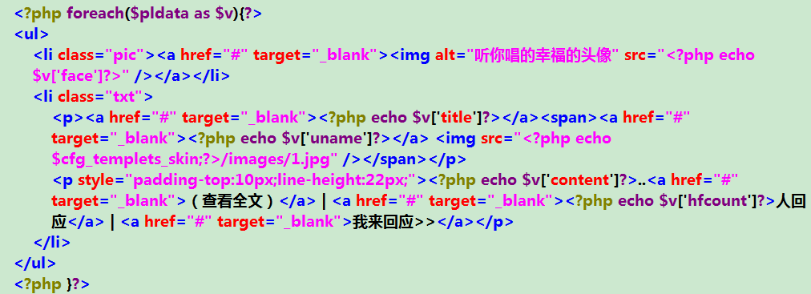

# 七、把评论页面缓存一个静态页面。

1、在plus目录下面新建一个cache目录，该目录用于存储缓存的文件。

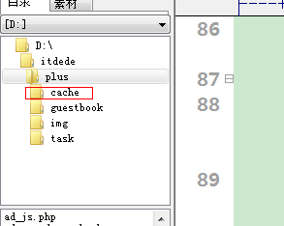

在pinglun.php页面中代码：

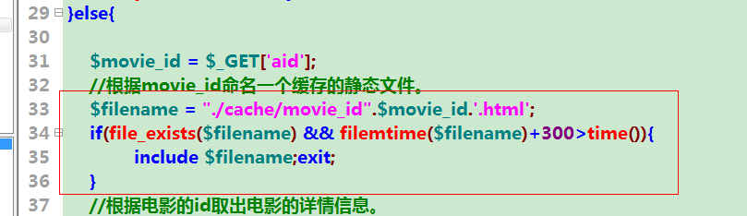

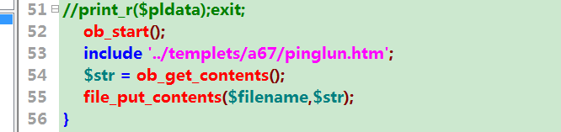

生成的静态页面。

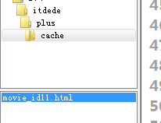

# 八、在静态页面取出当前电影的评论



具体的思路：通过ajax来进行获取。

在内容详情页面添加如下代码：

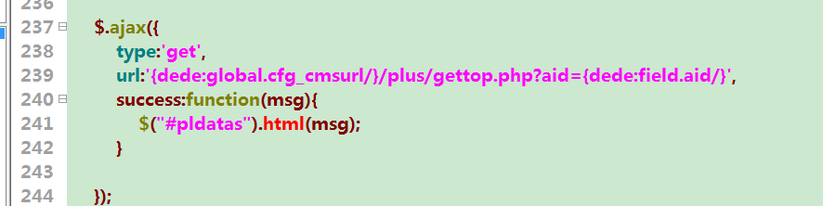

在plus目录下面新建一个gettop.php文件。

文件代码如下：

<?php

require_once(dirname(__FILE__)."/../include/common.inc.php");

$movie_id = $_GET['aid'];

$sql="select a.title,a.content,count(b.id ) hfcount ,c.face,c.uname from dede_pinglun a left join dede_pinglun b on a.id =b.parent_id

left join dede_member c on a.user_id =c.mid

where a.parent_id=0 and a.movie_id=$movie_id group by a.id order by a.id desc

";

$dsql->Execute('me',$sql);

$pldata = array();

while($row=$dsql->getarray('me')){

$pldata[]=$row;

}

?>

<?php foreach($pldata as $v){?>

<ul>

<li class="pic"><a href="#" target="_blank"><img alt="听你唱的幸福的头像" src="<?php echo $v['face']?>" /></a></li>

<li class="txt">

<p><a href="#" target="_blank"><?php echo $v['title']?></a><span><a href="#" target="_blank"><?php echo $v['uname']?></a> <img src="<?php echo $cfg_templets_skin;?>/images/1.jpg" /></span></p>

<p style="padding-top:10px;line-height:22px;"><?php echo $v['content']?><a href="#" target="_blank">（查看全文）</a> | <a href="#" target="_blank"><?php echo $v['hfcount']?>人回应</a> | <a href="#" target="_blank">我来回应>></a></p>

</li>

</ul>

<?php }?>

# 九、广告管理：

后台-》广告管理-》广告分类管理：先创建一个分类。再创建属于一个分类的广告

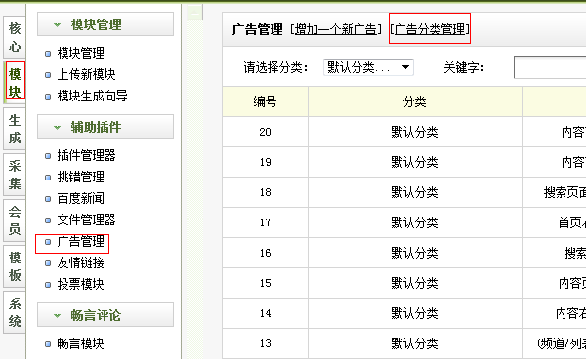

添加一个广告：

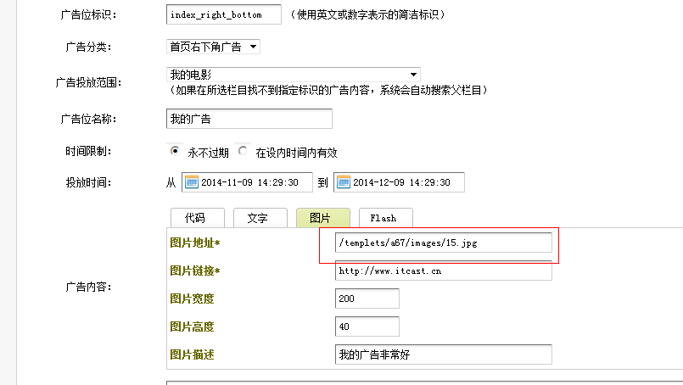

路径要从根算起。

在广告分类中单击代码出现如下提示：

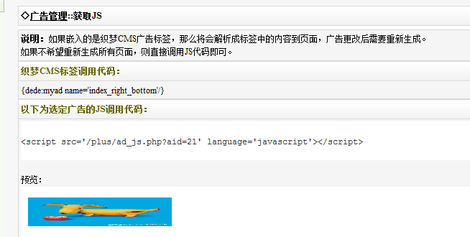

载入广告两种写法，js代码能够实施更新

具体的代码应用：

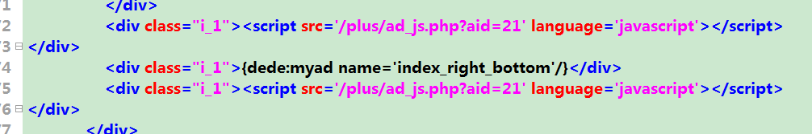

# 十、完成上传视频的功能：

（1）给视频模型添加一个字段，该字段是提供上传视频的一个字段。

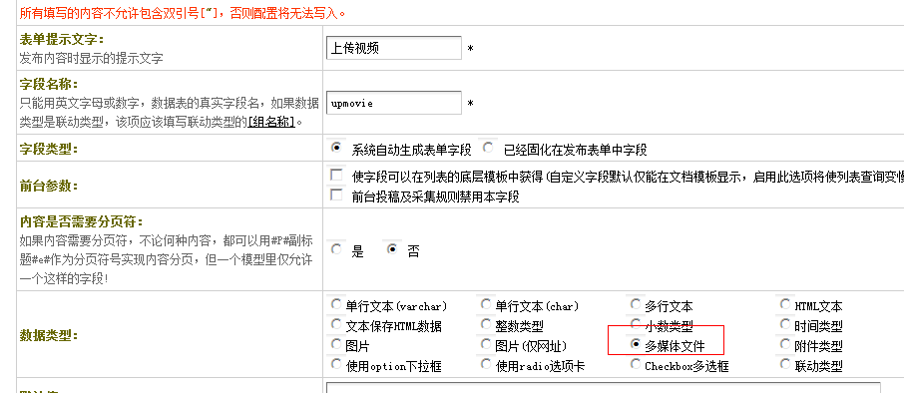

在添加电影时：

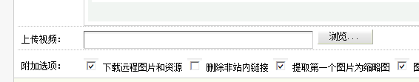

在电影的内容详情页面，添加一个连接，用于下载。

十一、完成下载列表的设置：

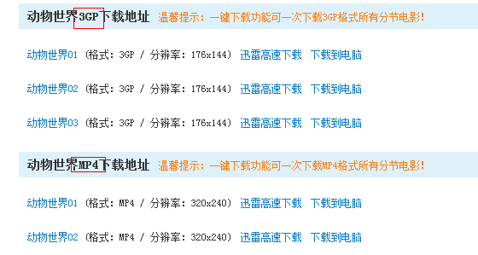

在添加一部电影是，就给他的下载列表设置好。

$str = "3gp|风云01|176x144|http://www.mydede.com/01.3gp

3gp|风云02|176x144|http://www.mydede.com/02.3gp

3gp|风云03|176x144|http://www.mydede.com/03.3gp

mp5|风云01|320x240|http://www.mydede.com/01.mp5

mp5|风云02|320x240|http://www.mydede.com/02.mp5

mp5|风云02|320x240|http://www.mydede.com/02.mp5

flv|风云01|320x240|http://www.mydede.com/01.flv

flv|风云02|320x240|http://www.mydede.com/02.flv

flv|风云03|320x240|http://www.mydede.com/03.flv

flv|风云04|320x240|http://www.mydede.com/04.flv";

在给电影模型添加一个字段，用于存储下载列表。

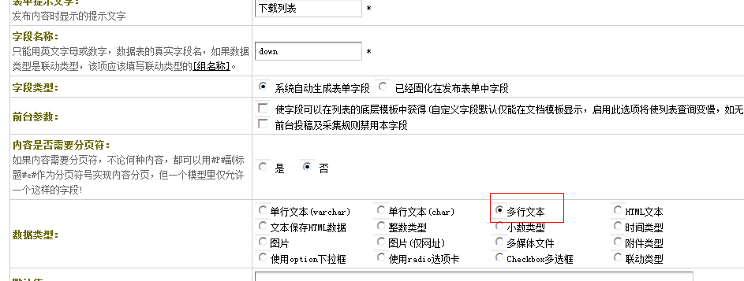

在内容的详情页面：添加下载的列表字段，在该字段中定义一个自定义函数。

把原来的下载列表替换成{dede:field.down function=”downurl(@me)”}

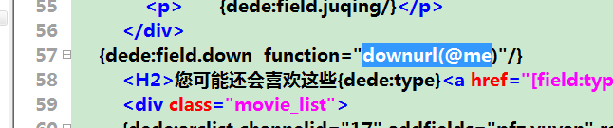

在include目录下面的extend.func.php文件中定义自定义函数：

function downurl($str){

global $cfg_templets_skin;

global $ac;//事先定义好的一个对象。$ac 等于 $arc = new Archives()

$arr1 = explode("\r\n",$str);

//定义一个 数组，用于存储

$arr3=array();

foreach($arr1 as $v){

$arr2 = explode("|",$v);

$arr3[$arr2[0]][]=array(

'title'=>$arr2[1],

'fbl'=>$arr2[2],

'down'=>$arr2[3]

);

}

//开始循环遍历列表

$html="";

foreach($arr3 as $k=>$v){

$html.=<<<HTML

<H2 id="downloadurls">{$ac->Fields['title']}{$k}下载地址<font class="f1">温馨提示：一键下载功能可一次下载{$k}格式所有分节电影！</font><span><a href="javascript:;" onclick="return d3gp()"><img src="{$cfg_templets_skin}/images/yijian_3gp.gif" border="0" /></a></span></H2>

<div class="downurls">

<ul>

HTML;

foreach($v as $k1=>$v1){

$html.=<<<HTML

<li><a href="www.a67.com/download/26059-0" title="{$v1['title']} {$k}下载" target="_blank" rel="nofollow">{$v1['title']} {$k}</a> (格式：{$k} / 分辨率：{$v1['fbl']})<span><a href="www.a67.com/download/26059-0" target="_blank" rel="nofollow">迅雷高速下载</a></span><span><a href="{$v1['down']}" target="_blank" rel="nofollow">下载到电脑</a></span></li>

HTML;

}

$html.="</ul></div>";

}

return $html;

}